常州市信用报告查询打印

（自助服务一体机）

用户操作手册

2019年11月

上海今点软件有限公司

# 系统简介

常州市政务自助服务一体机系统主要是办理政务服务事项，市民在自助服务终端上对指定的事项自助申报预约、自助查询政务服务办事指南、自助打印指定的功能，能够和现有的行政审批系统对接。

自助服务一体机系统除了各种便民功能、自助申报功能外，还有更多强大功能，如认证对比，手写签字，打印证明材料等。该设备作为对政务大厅的延伸与补充，可放置于中心大厅自助区域，或用于乡镇、社区基层、大型企业政务服务的延伸，提供24小时自助服务，实现自助办、就近办、智慧办，让老百姓在家门口即可享受“最多跑一次、就近跑一次”带来的便利。

## 信用查询打印

系统登录首页，点击“证明打印”模块，选择法人信用报告查询、自然人信用报告查询，根据语音提示，在自助设备身份证感应区上按提示要求放置二代身份证，如需退出可点右下角的“返回”或者“首页”按钮，系统默认900秒后回到首页。如下图24、25所示。注：如刷身份证无反应，请与现场工作人员联系。

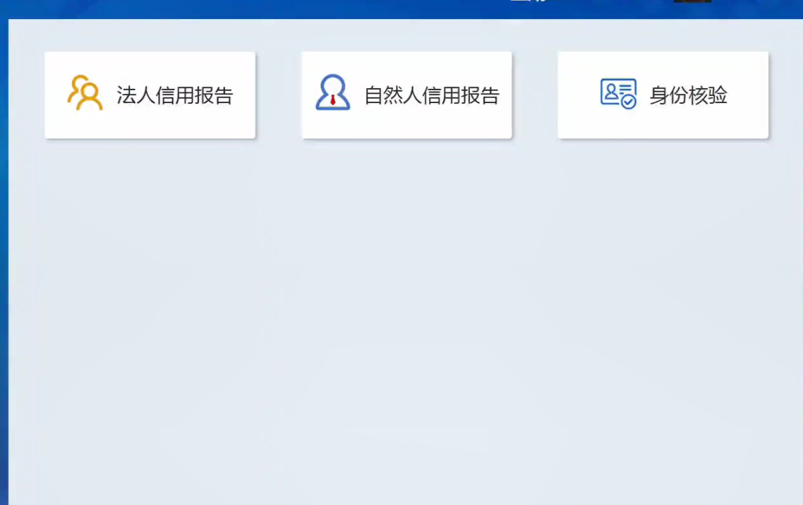

图24：证明打印

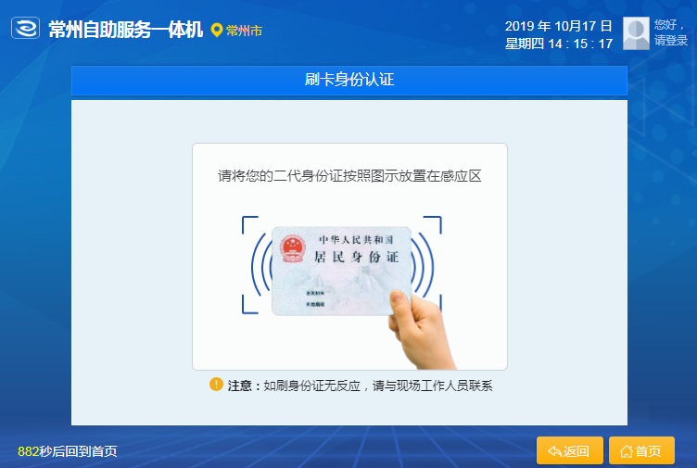

图25：身份认证

法人信用报告查询，需通过登录江苏政务网由法人授权后才可操作。江苏政务网：<http://www.jszwfw.gov.cn/>，输入账号和密码或通过支付宝扫描二维码等方式登录，如图26所示。

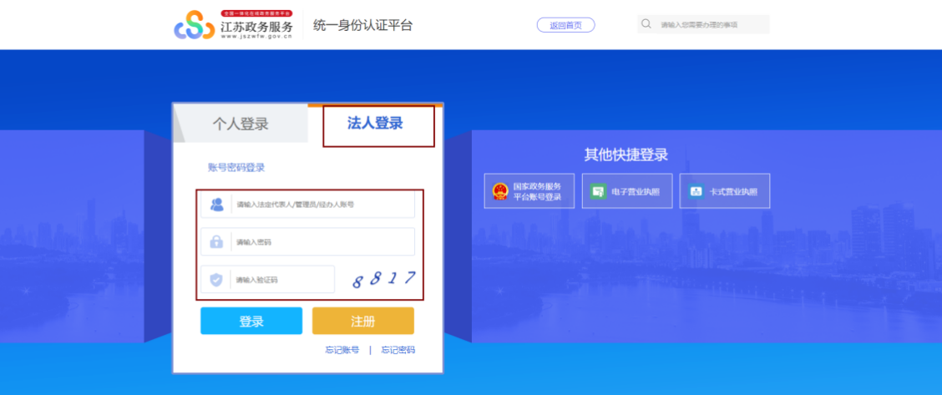

图26：江苏政务网

登录后选择常州旗舰店，点击用户空间—法人空间，选择相应的企业进入。如图27、28所示。

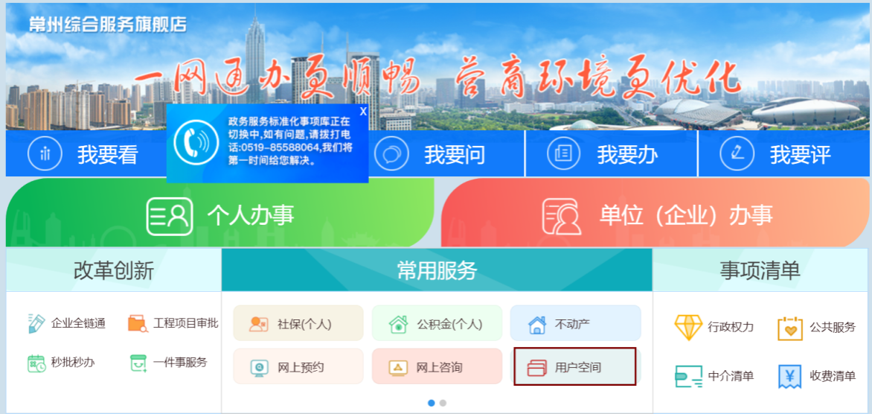

图27：常州旗舰店

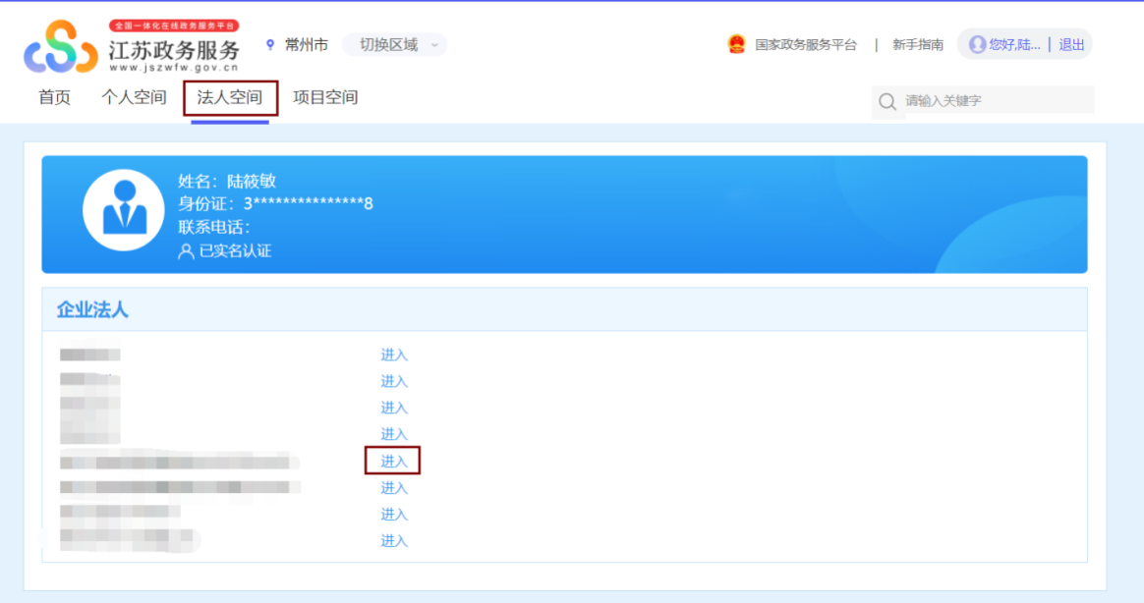

图28：法人空间

点击“授权”按钮，填写授权人姓名和身份证号，选择授权期限，填写完成后，点击“保存”按钮，完成授权。授权后，授权人可查看授权企业的法人信用报告。

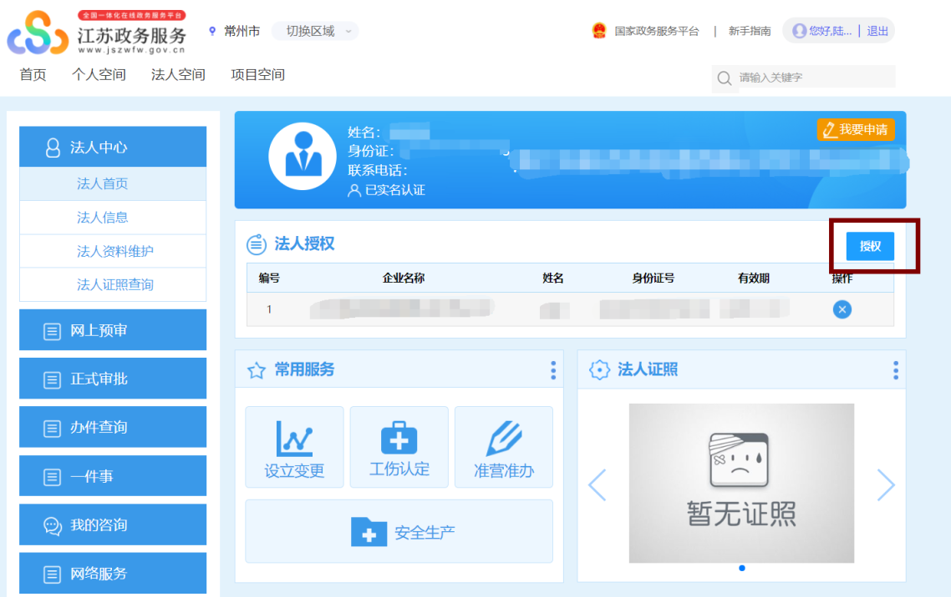

图29：授权

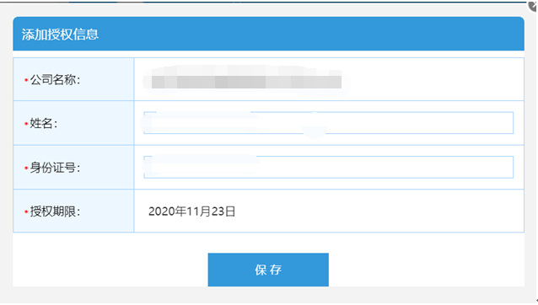

图30：授权信息

自然人信用报告：选择自然人信用报告查询，输入手机号码，如下图31所示。

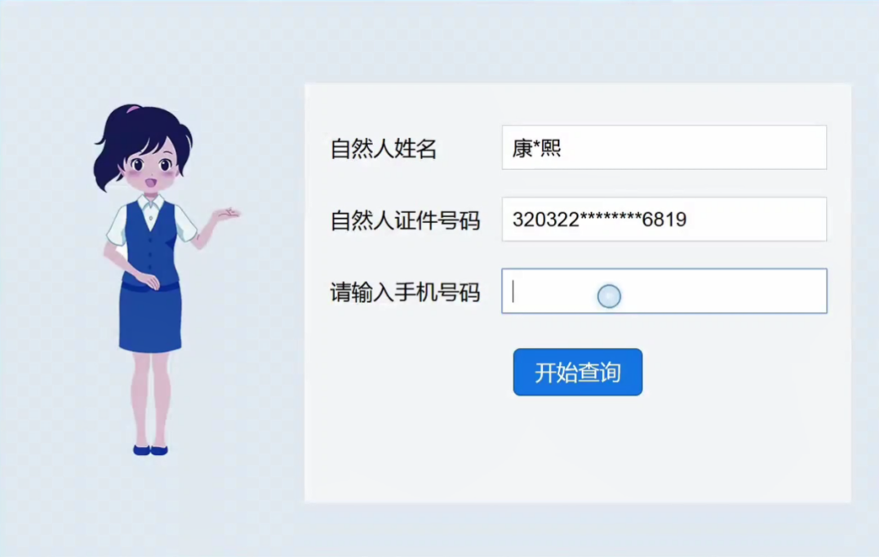

图31：手机号输入

输入手机号码后，选择开始查询，跳出个人信息和打印信用报告，点打印信用报告，自助机直接打印，申请人在自助机下方取出个人信用报告，如下图32所示。

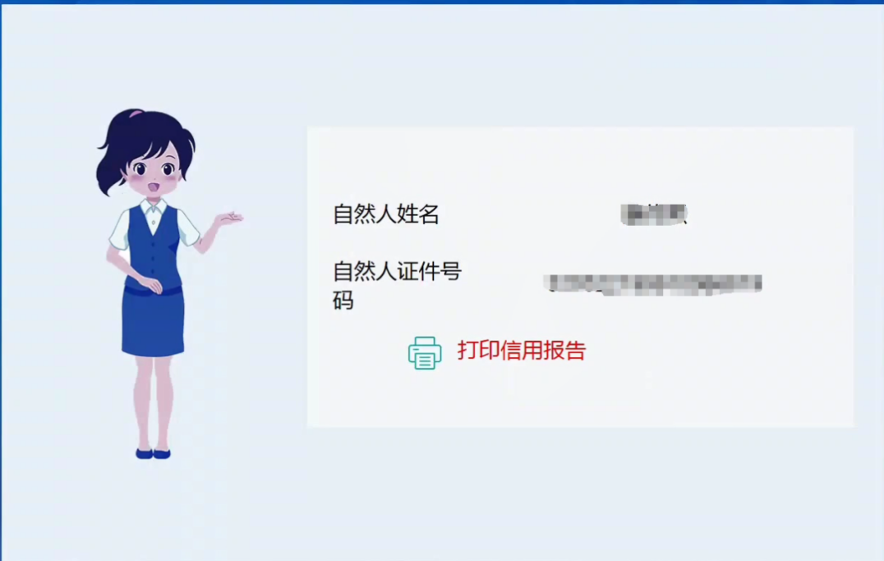

图32：打印信用报告

自然人信用报告如下图所示。

